Tillsynsbegäran – information om höga naturvärden och fridlysta arter i avverkningsanmälan A 63516-2020 i Habo kommun

Detta dokument behandlar höga naturvärden i avverkningsanmälan A 63516-2020 i Habo kommun. Denna avverkningsanmälan inkom 2020-11-30 00:00:00 och omfattar 49,7 ha.

Vi begär härmed att Skogsstyrelsen fattar beslut enligt miljöbalken som säkerställer att skogens höga naturvärden bevaras samt säkerställer att EU-lagstiftning efterlevs och att artskyddsbrott förhindras. Vi önskar även ta del av de ställningstaganden och beslut som myndigheterna meddelar till följd av aktuell avverkningsanmälan och föreningens inlaga (se 34 § förvaltningslagen).

Nedan beskrivs fynd av naturvårdsarter och fridlysta arter som gjorts i det avverkningsanmälda området. I BILAGA 1 finns artfakta om rödlistade arter.

# Naturvårdsarter

I avverkningsanmälan har följande 13 naturvårdsarter hittats: mosippa (EN, §8), lakritsmusseron (VU), blå taggsvamp (NT), motaggsvamp (NT), orange taggsvamp (NT), skrovlig taggsvamp (NT), talltaggsvamp (NT), tallticka (NT), blomkålssvamp (S), dropptaggsvamp (S), mindre märgborre (S), skarp dropptaggsvamp (S) och zontaggsvamp (S). Av dessa är 8 rödlistade. För rödlistade arter har rödlistekategorin angivits inom parentes. Arter som är signalarter enligt Skogsstyrelsen har markerats med (S). För fridlysta arter anges även paragrafen i Artskyddsförordningen som arten är fridlyst enligt.

De påträffade naturvårdsarterna är ett tydligt kvitto på att detta rör sig om en skog med höga naturvärden. I Figur 1 visas en karta över det avverkningsanmälda området, där samtliga fyndplatser för naturvårdsarter som finns registrerade på Artportalen har markerats.

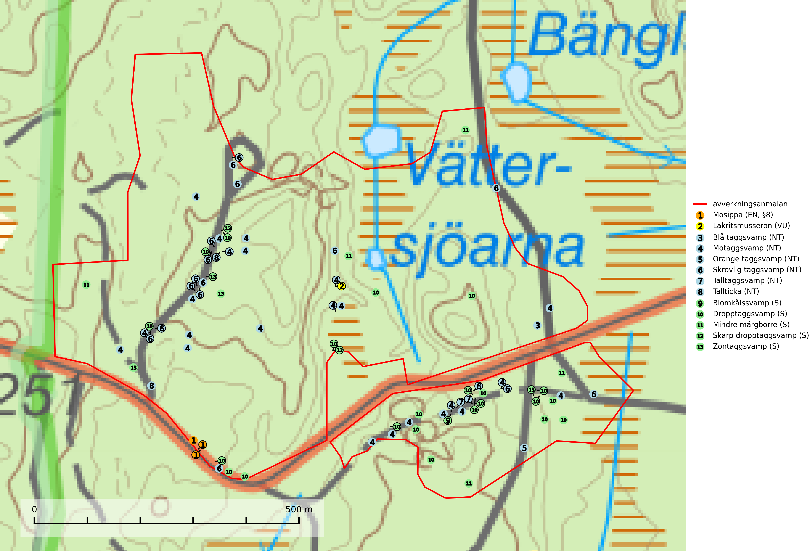

Figur 1. Fyndplatser för naturvårdsarter i det avverkningsanmälda området (röd linje). Markörer utan svart kant är placerade på fyndplatsen. Markörer med svart kant är placerade vid sidan av fyndplatsen och har ett svart streck som visar fyndplatsens exakta position. Kartans mittpunktskoordinat är N 6440334, E 449008 i SWEREF 99 TM.

**Blomkålssvamp** är en parasit och vednedbrytare som växer på rötter och basala stamdelar av tall, enstaka gånger även på lärk och gran. Träden är oftast mycket gamla, gärna 150–200 år eller äldre. När blomkålssvamp påträffas i skogslandskapet signalerar den vanligtvis skyddsvärda tallbestånd med höga naturvärden. Den är då främst knuten till gamla skogar, oftast tallnaturskogar och olika restbiotoper där det förekommer biologiskt gamla träd. Samtliga tallar med blomkålssvamp bör klassas som naturvårdsträd och lämnas som framtida ”evighetsträd” (Nitare & Skogsstyrelsen, 2019).

**Blå taggsvamp (NT)** är en karaktärsart i såväl örtrika kalkbarrskogar som i torra sandtallskogar där det föreligger gammal skog med långvarig trädkontinuitet. Är sällsynt och mycket kravfull i södra och mellersta Sverige. Den hotas främst av skogsavverkning och tycks försvinna efter slutavverkning, markberedning och plantering. I kalkgranskogar verkar arten vara mycket känslig. Granskogar med arten bör formellt skydddas (SLU Artdatabanken, 2024; Nitare & Skogsstyrelsen, 2019).

**Lakritsmusseron (VU)** bildar mykorrhiza med tall, på torr, sandig, bergig och mager mark i äldre lavtallskog. Den är placerad högst upp i Skogsstyrelsens värdepyramid för bedömning av skog med höga naturvärden och är en mycket bra signalart som indikerar skyddsvärda sandskogar och hällmarksskogar med höga naturvärden. Arten bedöms ha minskat starkt och fortgår att minska, huvudsakligen p.g.a. slutavverkning av kontinuitetsskogar, främst tallhedar. Lakritsmusseron är globalt rödlistad som sårbar (VU) vilket innebär att Sverige har ett internationellt ansvar för arten (SLU Artdatabanken, 2024; Nitare & Skogsstyrelsen, 2019; IUCN, 2015).

**Mindre märgborre** är en signalart för tallskog med höga naturvärden och betraktas tillsammans med skarptandad barkborre (NT) som nyckelarter för ett antal sällsynta åtgärdsprogramsarter som är beroende av deras gångsystem. Bland dessa kan nämnas avlång barkborre (VU), *Corticeus longulus* (VU), tallbarksvartbagge (VU), tallgångbagge (VU) och cholodkovskys bastborre (NT). Den mindre märgborrens måsvingeliknande gnaggångar är lätta att känna igen och hittas ofta på grova tallgrenar på marken. Rika förekomster av främst mindre märgborre men även skarptandad barkborre (NT) är en signal för artrikedom och inventeringar har visat att det är i skogar med en naturlig självgallring som det skapas förutsättningar för dessa arter samt de efterföljande åtgärdsprogramsarterna. Tallskogar med stark förekomst av mindre märgborre och skarptandad barkborre bör avsättas som reservat. Generellt bör hänsyn tas vid slutavverkning av talldominerad skog så att avverkningsrester som gren- och toppdelar lämnas (Pettersson, 2014; Hedgren, 2012; Gunnarsson m fl., 1999).

**Motaggsvamp (NT)** bildar mykorrhiza med tall i tallskog och hittas huvudsakligen i äldre, glesare skogsbestånd och hällmarksimpediment. Arten hotas främst av skogsavverkning och tycks försvinna efter slutavverkning, markberedning och plantering (SLU Artdatabanken, 2024).

**Orange taggsvamp (NT)** bildar mykorrhiza med både gran och tall och den förekommer främst i äldre barrskogar med kontinuitetsskogskaraktär. Mest frekvent är den i äldre mossrik granskog, men då bara i skogar inom granens naturliga utbredningsområde och i bestånd med långvarig grankontinuitet. Den totala populationen i landet bedöms ha minskat kraftigt och fortsatt kommer att minska då arten är knuten till en produktiv skogsmiljö som successivt avverkas. Arten hotas främst av skogsavverkning och tycks försvinna efter slutavverkning, markberedning och plantering och det är inte känt att arten har återkommit i anlagd skog på tidigare kalmark (SLU Artdatabanken, 2024).

**Skrovlig taggsvamp (NT)** bildar mykorrhiza med tall i äldre tallskog, framför allt på tallhed. Den växer huvudsakligen i äldre barrskog som hotas av slutavverkning. Genom att äldre barrskogar och naturskogar blir allt sällsyntare, missgynnas arten av skogsbruk. Arten ingår i ett åtgärdsprogram för hotade arter (ÅGP) och en långsiktig tillgång till svampens värdträd behöver säkras genom att växtplatserna undantas från avverkning. Skrovlig taggsvamp är globalt rödlistad som nära hotad (NT) vilket innebär att Sverige har ett internationellt ansvar för arten (IUCN, 2025; SLU Artdatabanken, 2024; Nitare, 2006).

**Talltaggsvamp (NT)** förekommer främst i tallnaturskogar eller tallskogar av kontinuitetsskogskaraktär där den bildar mykorrhiza med tall. Särskilt frekvent är den i sandtallskogar med inslag av gamla träd, t.ex. på grusåsar, stränder och sandhedar. Arten hotas främst av skogsavverkning och tycks försvinna efter slutavverkning, markberedning och plantering. Talltaggsvamp är globalt rödlistad som nära hotad (NT) vilket innebär att Sverige har ett internationellt ansvar för arten (IUCN, 2025; SLU Artdatabanken, 2024).

**Tallticka (NT)** uppträder först på tallar som är 100–150 år gamla men är vanligast på träd som är runt 150–200 år eller äldre. I skogslandskapet är den främst knuten till tallnaturskogar och restbiotoper med biologiskt gamla träd och signalerar vanligtvis skyddsvärda tallbestånd med höga naturvärden (SLU Artdatabanken, 2023; Nitare & Skogsstyrelsen, 2019).

# Fridlysta arter

Följande fridlysta arter har sina livsmiljöer och växtplatser i den avverkningsanmälda skogen: mosippa (EN, §8).

**Mosippa (EN, §8)** är fridlyst enligt 8 § artskyddsförordningen och omfattas av ett åtgärdsprogram för hotade arter (ÅGP). Den är brandgynnad och växer i öppna sandtallskogar, främst på isälvssediment såsom rullstensåsar och sandfält i en mager vegetation bland renlavar och lingon. Minskningstakten har uppgått till 50 (40–60) % under de senaste 100 åren överstiger gränsvärdet för Starkt hotad (EN) enligt A-kriteriet. (A2ac) (SLU Artdatabanken, 2024; Nitare & Skogsstyrelsen, 2019).

BILAGA 1 – Rödlistade arter

# Mindre märgborre – ekologi samt krav på livsmiljön

Mindre märgborre är en signalart för tallskog med höga naturvärden och kan lätt konstateras genom sina karaktäristiska måsvingeliknande gnagspår som ofta hittas på grova tallgrenar på marken. Mindre märgborre betraktas tillsammans med skarptandad barkborre (NT) som nyckelarter, eftersom en rad sällsynta efterföljande arter är beroende av deras gångsystem. Bland dessa kan nämnas åtgärdsprogramsarterna avlång barkborre (VU), *Corticeus longulus* (VU), tallbarksvartbagge (VU), tallgångbagge (VU) och cholodkovskys bastborre (NT) (Pettersson, 2014; Gunnarsson m fl., 1999).

Tallskogar tillhör de livsmiljöer som förändrats i stor skala, där många kvadratmil har omvandlats till unga produktionsskogar. I sådana skogar saknas förutsättningar för de ovannämnda sällsynta barkborrarna och alltmer kunskap tyder på att skogsbrukets omvandling av skogslandskapet, missgynnar åtgärdsprogrammets arter även inne i skyddade områden (Hedgren, 2012; Hedgren m.fl., 2010; Wikars m.fl., 2010; Wikars, 2009). Orsaken är sannolikt att dagens intensiva skogsbruk trivialiserar faunan på nydöda träd. Detta sker genom att generalister förökas upp i sådan grad i den brukade skogen att dessa även kommer att dominera i de för hållandevis små och fragmenterade områden som avsätts för naturvård (Appelqvist, 2005; Janzen, 1983; Ås, 1999).

Ett tydligt exempel på en generalist som gynnas av dagens skogsbruk är större märgborre på nydöd tall. Denna utvecklas förutom i vindfällen gärna i avverkningsavfall, inklusive avverkningsstubbar och röjningsstammar. Därmed har den större märgborren möjlighet att upprätthålla stora och stabila populationer på huvuddelen av landets skogsmark, vilket leder till en trivialisering av faunan. Större märgborre inverkar sannolikt direkt negativt på arter som tolvtandad barkborre (EN) och avlång barkborre (VU), och indirekt på de som är gynnade av blånadssvampar, dvs. följearter till framförallt mindre märgborre och skarptandad barkborre (NT). De barkborrar som missgynnas av större märgborre är i mycket högre grad gynnade av tallar som dör genom självgallring, dvs. i normalfallet skog som inte används till skogsproduktion (Pettersson, 2014; Wikars, skriftl.).

Rika förekomster av främst mindre märgborre men även skarptandad barkborre (NT) är en signal för artrikedom och inventeringar har visat att det är i skogar med en naturlig självgallring som det skapas förutsättningar för dessa arter samt de efterföljande åtgärdsprogramsarterna (Pettersson, 2014; Hedgren, 2012). Tallskogar med stark förekomst av mindre märgborre och skarptandad barkborre bör avsättas som reservat. Generellt bör hänsyn tas vid slutavverkning av talldominerad skog så att avverkningsrester som gren- och toppdelar (s.k. GROT) lämnas (Pettersson, 2014).

## Referenser – mindre märgborre

Appelqvist, T., 2005. *Naturvårdsbiologisk forskning. Underlag för områdesskydd i landskapet.* Naturvårdsverket, Rapport 5452.

Gunnarsson, B., Pettersson, R. B., Hake, M. och Hultengren, S. & Sjöberg, K., 1999. *Spindlar och skalbaggar som indikatorer i barrskog.* Skog & Forskning, Nr. 2/99, s. 46–51.

Hedgren, O., 2012. *Hotade insekter på tallved i Dalarna.* Länsstyrelsen Dalarna, Naturvårdsenheten. Rapport 2012:16.

Hedgren, O. 2010. *Vedinsekter i tallskog och på brandfält i Värmland.* Länsstyrelsen Värmland, Stencil, 39 s.

Janzen, D. H., 1983. *No park is an island: Increase in interference from outside as park size decreases*. Oikos 41: 402–410.

Jonsell, M., Weslien, J. & Ehn ström, B., 1998. *Substrate requirements of red-listed saproxylic invertebrates in Sweden*. Biodiversity and Conserv. 7: 749–764.

Pettersson, R. B., 2014). *Åtgärdsprogram för skalbaggar på nyligen död tall, 2014–2018.* Rapport 6599. Bromma: Naturvårdsverket.

Wikars, L.-O., Hansson, J. & Hedgren, O., 2010. *Inventering av vedlevande skalbaggar – tallskogar i Örebro län.* Länsstyrelsen i Örebro län, publ.nr. 2010:2.

Wikars, L.-O., 2009. *Vedskalbaggar i Hamra nationalpark, Gävleborgs län.* Länsstyrelsen Gävleborg, Rapport 2009:14.